Дата ________________________
Тема: Аналіз лікарської рослинної сировини, що містить алкалоїди
Хімічний аналіз лікарської рослинної сировини, що містить алкалоїди
Завдання 1. Проведіть виділення алкалоїдів у формі солей зі зразка лікарської рослинної сировини для проведення загальних осадових реакцій.
Методика. 1,0 г сировини, подрібненої й просіяної крізь сито з діаметром отворів 2 мм, поміщають у колбу зі шліфом, заливають 25 мл 1 % розчину кислоти хлористоводневої і нагрівають на киплячій водяній бані протягом 30 хвилин, періодично помішуючи. Охолоджений витяг фільтрують і використовують для проведення якісних реакцій.
Завдання 2. Проведіть загальні осадові й кольорові реакції на алкалоїди. Порівняйте отримані вами результати з даними таблиці (див. Практикум, табл. 15.1). Запишіть спостереження й по сукупності отриманих результатів зробіть висновок про присутність алкалоїдів у сировині.
Методика. На предметне скло наносять краплю отриманого фільтрату й краплю реактиву і змішують їх за допомогою скляної палички.
Загальні осадові реакції
1. З реактивом Вагнера-Бушарда (розчин йоду в розчині калію йодиду).
Спостереження: _____________________________________________________________________
2. З реактивом Майєра (суміш розчинів меркурію дихлориду й калію йодиду).
Спостереження: _____________________________________________________________________
3. З реактивом Драгендорфа (розчин нітрату бісмуту основний, калію йодиду й кислоти оцтової).
Спостереження: _____________________________________________________________________
4. З реактивом Шейблера (1 % водний розчин кислоти фосфорно-вольфрамової).
Спостереження: _____________________________________________________________________
5. З реактивом Бертрана (1 % водний розчин кислоти кремнієво-вольфрамової).
Спостереження: _____________________________________________________________________
6. З реактивом Зонненштейна (1 % водний розчин кислоти фосфорно-молібденової).
Спостереження: _____________________________________________________________________
7. З 1 % водним розчином кислоти пікринової.
Спостереження: _____________________________________________________________________
8. З 0,1 % водним розчином таніну.
Спостереження: _____________________________________________________________________
Висновки: __________________________________________________________________________
____________________________________________________________________________________

Кольорові реакції
9. З концентрованою сульфатною кислотою.
Спостереження: _____________________________________________________________________
10. З концентрованою нітритною кислотою.
11. З реактивом Ердмана (суміш концентрованих сульфатної й нітритної кислот).
Спостереження: _____________________________________________________________________
12. З реактивом Фреде (розчин амонію молібдату в кислоті сульфатній концентрованій).
Спостереження: _____________________________________________________________________
13. З реактивом Марки (розчин формальдегіду в кислоті сульфатній концентрованій).
Спостереження: _____________________________________________________________________
14. З 1 % водним розчином натрію нітропрусиду.
Спостереження: _____________________________________________________________________
Висновки: __________________________________________________________________________
____________________________________________________________________________________
Завдання 3. Проведіть виділення очищеної суми алкалоїдів беладони й проведіть якісну реакцію. Запишіть спостереження й зробіть висновок про групу алкалоїдів беладони.
Методика. 1 г подрібненого листя беладонни збовтують із 10 мл 0,05 % кислоти сірчаної протягом 2 хвилин, фільтрують, додають 1 мл концентрованого розчину аміаку й 5 мл води, ретельно збовтують із 15 мл ефіру, відокремлюють ефірний шар і фільтрують його через шар безводного натрію сульфату. Ефірний витяг поміщають у порцелянову чашку, ефір упарюють на киплячій водяній бані у витяжній шафі. Залишок розчиняють в 0,5 мл кислоти азотної концентрованої й упарюють досуха на водяній бані. Додають 10 мл ацетону й по краплях 3 % спиртовий розчин калію гідроксиду.
Спостереження: _____________________________________________________________________
Висновки: __________________________________________________________________________
____________________________________________________________________________________
Завдання 4. Проведіть хроматографічний аналіз листя беладони. Замалюйте схему хроматограми й розрахуйте величини Rf алкалоїдів в екстракті й достовірних зразках. Порівняйте отримані Вами результати з типовою хроматограмою (див. Практикум, кольор. вкл. XXII, рис. 2).
Методика. Основний розчин. До 0,6 г подрібненого листя беладони додають 15 мл кислоти сульфатної 0,05 моль/л, ретельно збовтують 15 хвилин і фільтрують. Промивають фільтр кислотою сірчаною 0,05 моль/л до одержання 20 мл фільтрату. До отриманого розчину додають 1 мл концентрованого розчину аміаку й вибовтують основи алкалоїдів у ділильній лійці 2 рази по 10 мл ефіру (вільного від пероксиду). Поєднують ефірні витяги й висушують, пропускаючи через безводний натрію сульфат. Ефір відганяють на водяній бані у витяжній шафі досуха, залишок розчиняють в 0,5 мл метанолу.
Розчини порівняння. Розчиняють 50 мг гіосціаміну сульфату в 9 мл метанолу. Розчиняють 15 мг скополаміна гідроброміду в 10 мл метанолу. Змішують розчини в співвідношенні 8:1,8 відповідно.
На пластинку смужками довжиною 3 і висотою 2 мм наносять по 20 мкл кожного розчину, залишаючи між смужками відстань по 1 см. Пластинку поміщають у камеру із системою: ацетон-вода-концентрований розчин аміаку (90:7:3). Після проходження фронту на 10 см пластинку висушують при 100-105 °С 15 хвилин, охолоджують і обробляють реактивом Драгендорфа. Алкалоїди проявляються у вигляді жовтогарячих або коричневих плям на жовтому фоні. Можуть утворитися слабкі забарвлені зони, особливо посередині хроматограми або на старті.
Плями алкалоїдів відзначають олівцем і обробляють хроматограму розчином натрію нітриту до знебарвлення. Можуть відбутися зміни забарвлення плям від коричневого до червоно-коричневого; не повинні проявлятися інші плями.

Схема хроматограми | № плями | Величина Rf | Забарвлення плям
Система розчинників: _________________________________________________________________
Реактив прояву: ______________________________________________________________________
Висновки: __________________________________________________________________________
_____________________________________________________________________________________
Завдання 5. Проведіть кількісне визначення тропанових алкалоїдів у сировину рослин родини пасльонових. Розрахуйте результати й зробіть висновок про відповідність досліджуваної сировини вимогам ДФ XI видання СРСР.
Методика. 1. Екстракція. Близько 10,0 г сировини просівають крізь сито з діаметром отворів 1 мм, зважують із точністю до 0,015 г, поміщають у конічну колбу із притертою пробкою ємністю 250 мл, доливають 150 мл ефіру, 7 мл розчину аміаку концентрованого й збовтують суміш протягом 1 години. Ефірний витяг фільтрують через вату в колбу ємністю 200 мл, закриваючи лійку годинним склом.
2. Очищення. До фільтрату доливають 5 мл води, енергійно збовтують і залишають до просвітління ефірного шару, після чого відміряють мірним циліндром 90 мл ефірного витягу в ділильну лійку ємністю 200 мл. Циліндр двічі споліскують ефіром по 10 мл і додають до відміреного ефірного витягу.
З ефірного витягу алкалоїди екстрагують 1 % розчином кислоти хлористоводневої послідовно 20, 15 і 10 мл (проба з реактивом Майера), щоразу фільтрують через фільтр, змочений водою, в іншу ділильну лійку такої ж ємності. Фільтр двічі промивають 1 % розчином кислоти хлористоводневої по 5 мл, приєднуючи промивні рідини до загального кислотного витягу.
Кислотний витяг підлужують розчином аміаку до лужної реакції за фенолфталеїном, і алкалоїди екстрагують послідовно 20, 15, 10 мл хлороформу, збовтуючи по 3 хвилини. Хлороформний витяг фільтрують у круглодонну колбу ємністю 100 мл через паперовий фільтр, змочений хлороформом, на який насипано 4-5 г безводного натрію сульфату. Фільтр двічі промивають хлороформом по 5 мл. Хлороформ відганяють на водяній бані до 1-2 мл, а залишок концентрують продуванням до повного зникнення запаху хлороформу.
3. Титрування. Сухий залишок розчиняють в 15 мл розчину кислоти хлористоводневої 0,02 моль/л при нагріванні на водяній бані, додають 2 краплі спиртового розчину метилового жовтогарячого й 1 краплю метиленового синього й надлишок кислоти хлористоводневої відтитровують розчином натрію гідроксиду 0,02 моль/л до жовтого забарвлення.
4. Розрахунок. Зміст алкалоїдів у перерахуванні на гіосціамін Х, % обчислюють за формулою
$Х=\frac{(\text{15}−V)×0,\text{005780}×\text{100}×\text{100}}{m×(\text{100}−w)}$=
де 0,005780- кількість алкалоїдів у перерахунку на гіосціамін, що відповідає 1 мл розчину кислоти хлористоводневої (0,02 моль/л), г; V - об'єм розчину натрію гідроксиду (0,02 моль/л), витрачений на титрування, мл; m - маса сировини, що відповідає відміреному об'єму ефірного витягу, w – втрата у масі при висушуванні, %.
Висновки: __________________________________________________________________________
____________________________________________________________________________________

Дата ________________________
Макроскопічний аналіз лікарської рослинної сировини, яка містить протоалкалоїди
Об'єкти для лабораторного дослідження: плоди перцю стручкового, трава ефедри.
Об'єкти для самостійного вивчення: бульбоцибулини пізньоцвіту.
Об'єкт 1. Плоди перцю стручкового
Лат. назв. ЛРС | Рос. назв. ЛРС
Лат. назв. ЛР | Рос. назв. ЛР  Укр. назв. ЛР
Лат. назв. род. | Рос. назв. род.  Укр. назв. род.
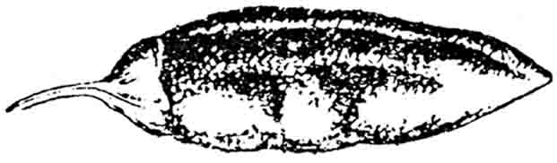  Зовнішній вигляд ЛРС | Місце для ЛРС
Зовнішні ознаки: товарний вид ________________________________________________________
тип плода | колір
форма | поверхня
довжина | ширина
форма чашечки | колір чашечки
наявність черешка | кількість насінин
форма насіння | діаметр насінин
запах | смак
Укажіть препарати плодів перцю стручкового та їх застосування _________________________
_____________________________________________________________________________________
_____________________________________________________________________________________

Об'єкт 2. Трава ефедри. Пагони ефедри
Лат. назв. ЛРС | Рос. назв. ЛРС
Лат. назв. ЛР | Рос. назв. ЛР  Укр. назв. ЛР
Лат. назв. род. | Рос. назв. род.  Укр. назв. род.
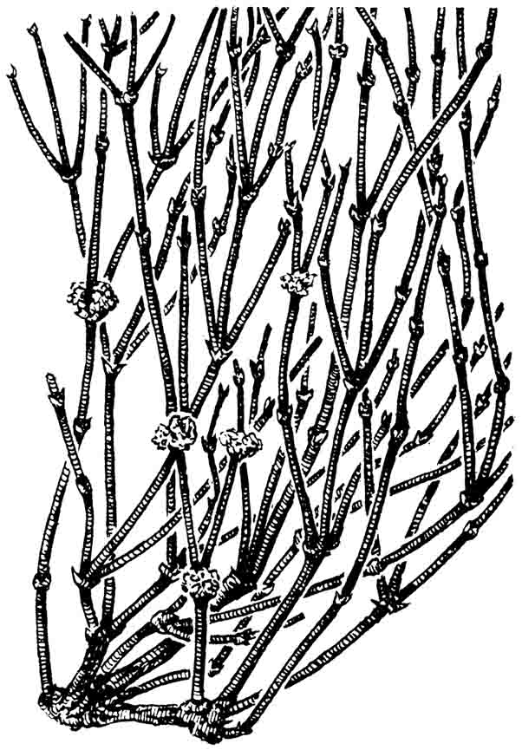  Зовнішній вигляд ЛРС | Місце для ЛРС
Зовнішні ознаки: товарний вид ________________________________________________________
довжина пагонів |  | товщина пагонів
особливості гілочок |  | довжина меживузіль
діаметр гілочок |  | характер зламу
характер серцевини |  | поверхня гілочок
розташування нижніх  гілочок |  | розташування верхніх  гілочок
листя: розташування |  | особливості
форма |  | край
колір сировини | запах смак
Укажіть препарати трави ефедри хвощової та їх застосування ___________________________
_____________________________________________________________________________________
_____________________________________________________________________________________

Дата ________________________
Макро- і мікроскопічний аналіз лікарської рослинної сировини, яка містить істинні алкалоїди групи тропану і хінолізидину
Об'єкти для лабораторного дослідження: листя й корені беладонни, листя дурману, листя блекоти, трава термопсису.
Об'єкти для самостійного вивчення: трава беладонни, насіння дурману індійського, кореневища скополії, трава плауна баранця, трава софори товстоплодої.

Об'єкт 3. Листя беладонни
Лат. назв. ЛРС | Рос. назв. ЛРС
Лат. назв. ЛР | Рос. назв. ЛР  Укр. назв. ЛР
Лат. назв. род. | Рос. назв. род.  Укр. назв. род.
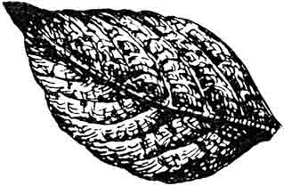  Зовнішній вигляд ЛРС | Місце для ЛРС
Зовнішні ознаки: товарний вид _________________________________________________________
тип листа | форма
форма верхівки | край
форма основи | наявність черешка
довжина | ширина
колір верхньої сторони | колір нижньої сторони
запах | смак
Мікроскопічний аналіз листа беладонни
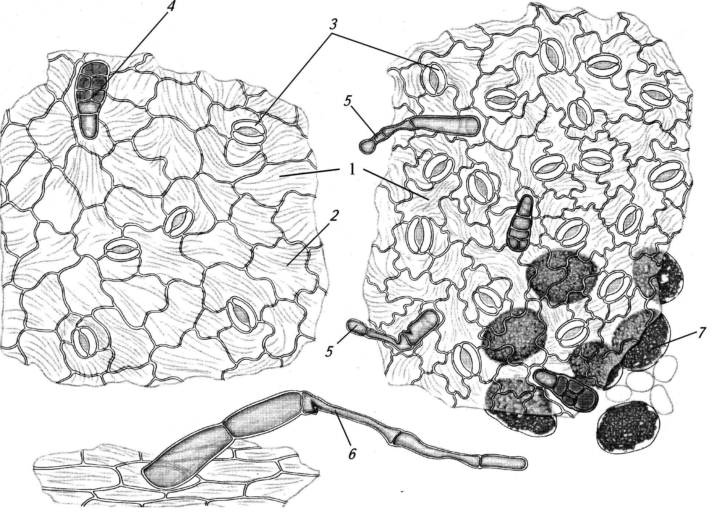 | Укажіть анатомічні діагностичні ознаки листа беладонни  1.  2.  3.  4.  5.  6.  7.
Укажіть препарати листя беладонни та їх застосування __________________________________
_____________________________________________________________________________________
_____________________________________________________________________________________
_____________________________________________________________________________________

Об'єкт 4. Корені беладонни
Лат. назв. ЛРС | Рос. назв. ЛРС
Лат. назв. ЛР | Рос. назв. ЛР  Укр. назв. ЛР
Лат. назв. род. | Рос. назв. род.  Укр. назв. род.
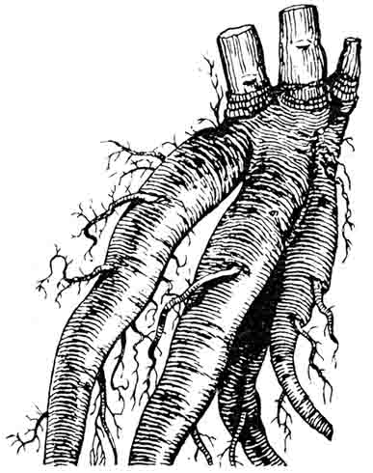  Зовнішній вигляд ЛРС | Місце для ЛРС
Зовнішні ознаки: товарний вид ________________________________________________________
довжина | діаметр
колір | характер поверхні
характер зламу | колір на зламі
запах | смак
Специфічні особливості:______________________________________________________________
_____________________________________________________________________________________
Укажіть препарати коренів беладони та їх застосування _________________________________
_____________________________________________________________________________________

Об'єкт 5. Листя дурману
Лат. назв. ЛРС | Рос. назв. ЛРС
Лат. назв. ЛР | Рос. назв. ЛР  Укр. назв. ЛР
Лат. назв. род. | Рос. назв. род.  Укр. назв. род.
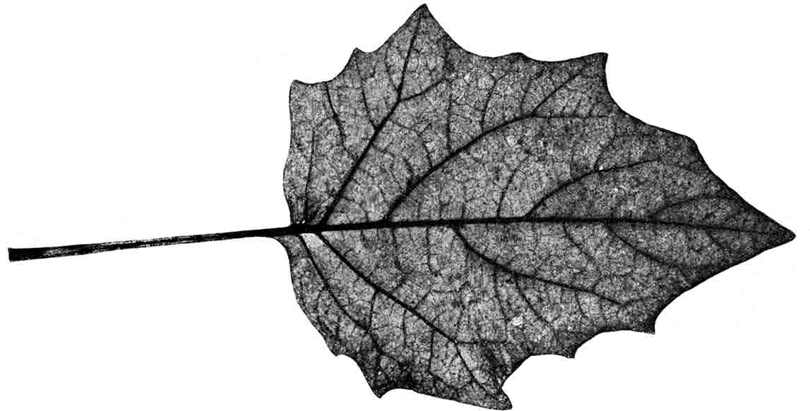  Зовнішній вигляд ЛРС | Місце для ЛРС
Зовнішні ознаки: товарний вид ________________________________________________________
тип листа | форма
опушення | форма верхівки
форма основи | край
наявність черешка | жилкування
особливості жилок | колір жилок
довжина листа | ширина листа
колір верхньої сторони | колір нижньої сторони
запах | смак

Укажіть препарати листя дурману та їх застосування ___________________________________
____________________________________________________________________________________
____________________________________________________________________________________
Мікроскопічний аналіз листа дурману
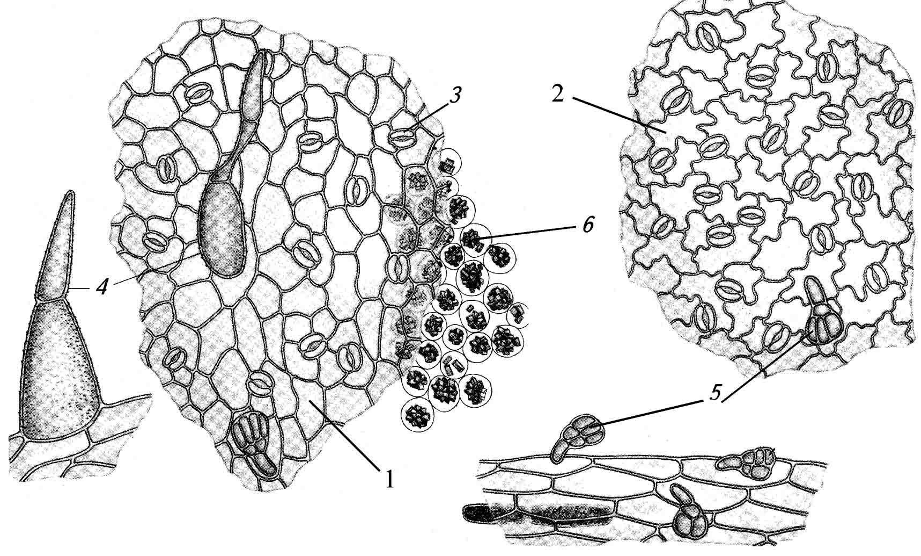 | Укажіть анатомічні діагностичні ознаки листа дурману  1.  2.  3.  4.  5.  6.

Об'єкт 6. Листя блекоти
Лат. назв. ЛРС | Рос. назв. ЛРС
Лат. назв. ЛР | Рос. назв. ЛР  Укр. назв. ЛР
Лат. назв. род. | Рос. назв. род.  Укр. назв. род.
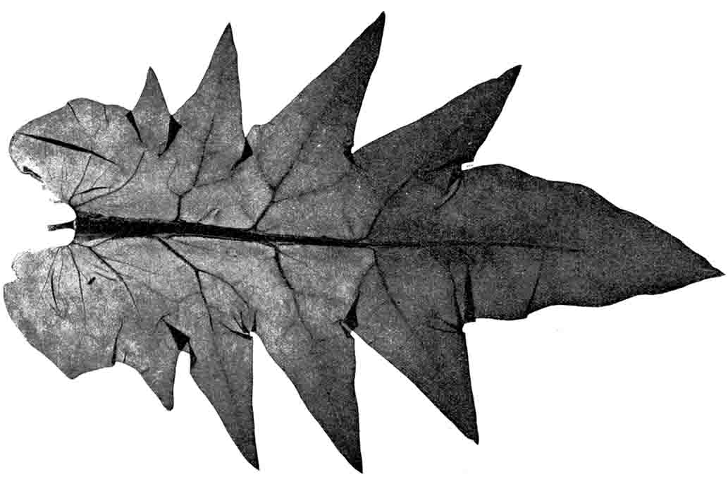  Зовнішній вигляд ЛРС | Місце для ЛРС
Зовнішні ознаки: товарний вид ________________________________________________________
тип листа | форма
розсіченість листової пластинки | край
прикореневі листки: наявність черешка
опушення
стеблеві листки: наявність черешка
опушення
довжина листа | ширина листа
жилка: колір | форма
колір | запах
смак
Укажіть можливі домішки:
1. ___________________________________________________________________________________
2. ___________________________________________________________________________________
3. ___________________________________________________________________________________

Мікроскопічний аналіз листа блекоти
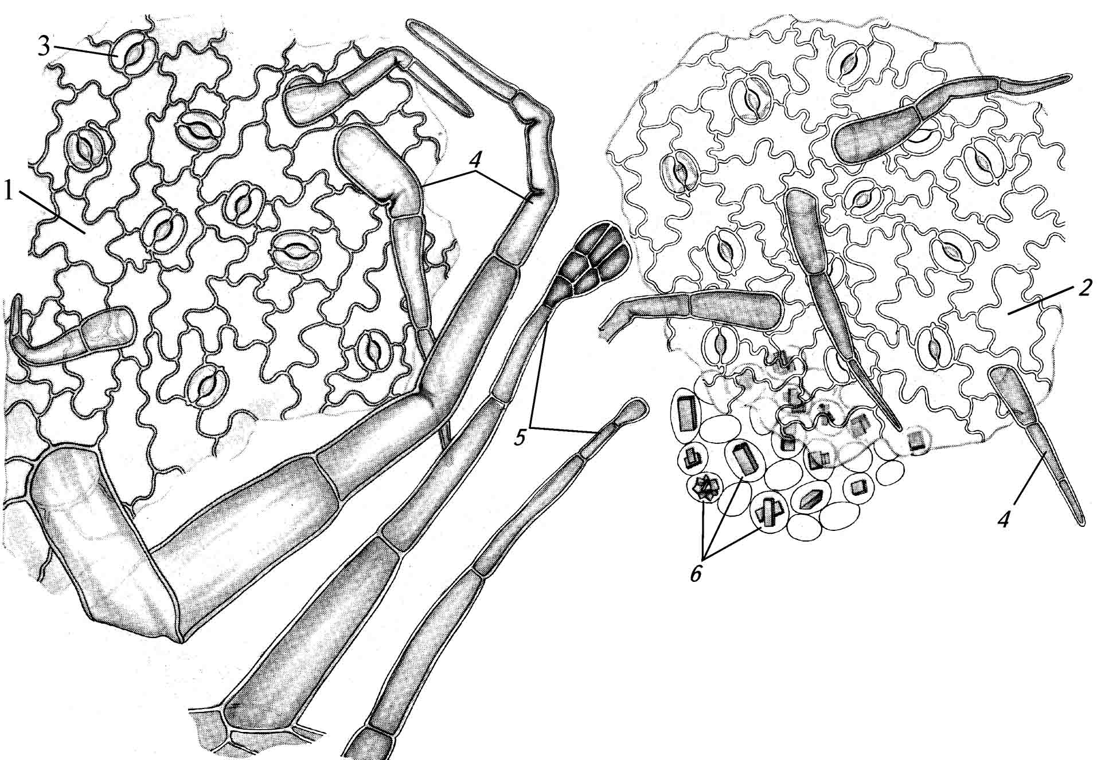 | Укажіть анатомічні діагностичні ознаки листа блекоти  1.  2.  3.  4.  5.  6.
Укажіть препарати листя блекоти та їх застосування ____________________________________
_____________________________________________________________________________________
________________________________________________________________________

Об'єкт 7. Трава термопсису ланцетовидного
Лат. назв. ЛРС | Рос. назв. ЛРС
Лат. назв. ЛР | Рос. назв. ЛР  Укр. назв. ЛР
Лат. назв. род. | Рос. назв. род.  Укр. назв. род.
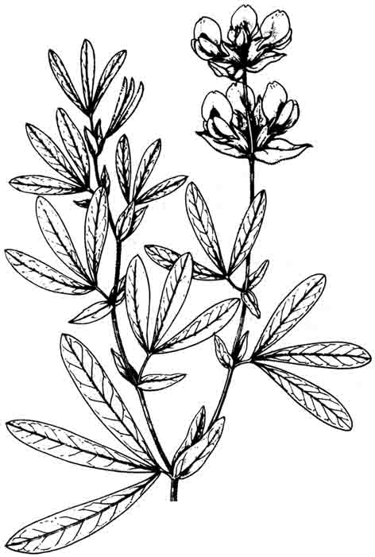  Зовнішній вигляд ЛРС | Місце для ЛРС
Зовнішні ознаки: товарний вид ________________________________________________________
стебло: розгалуження | поверхня
опушення | довжина
колір
листя: тип | розташування
наявність черешка | форма листочків
довжина | ширина
опушення | колір
прилисники: форма | опушення
тип суцвіття | чашечка: форма
кількість зубців | опушення
віночок: тип | довжина
колір | кількість тичинок
запах | смак
Мікроскопічний аналіз листа термопсису
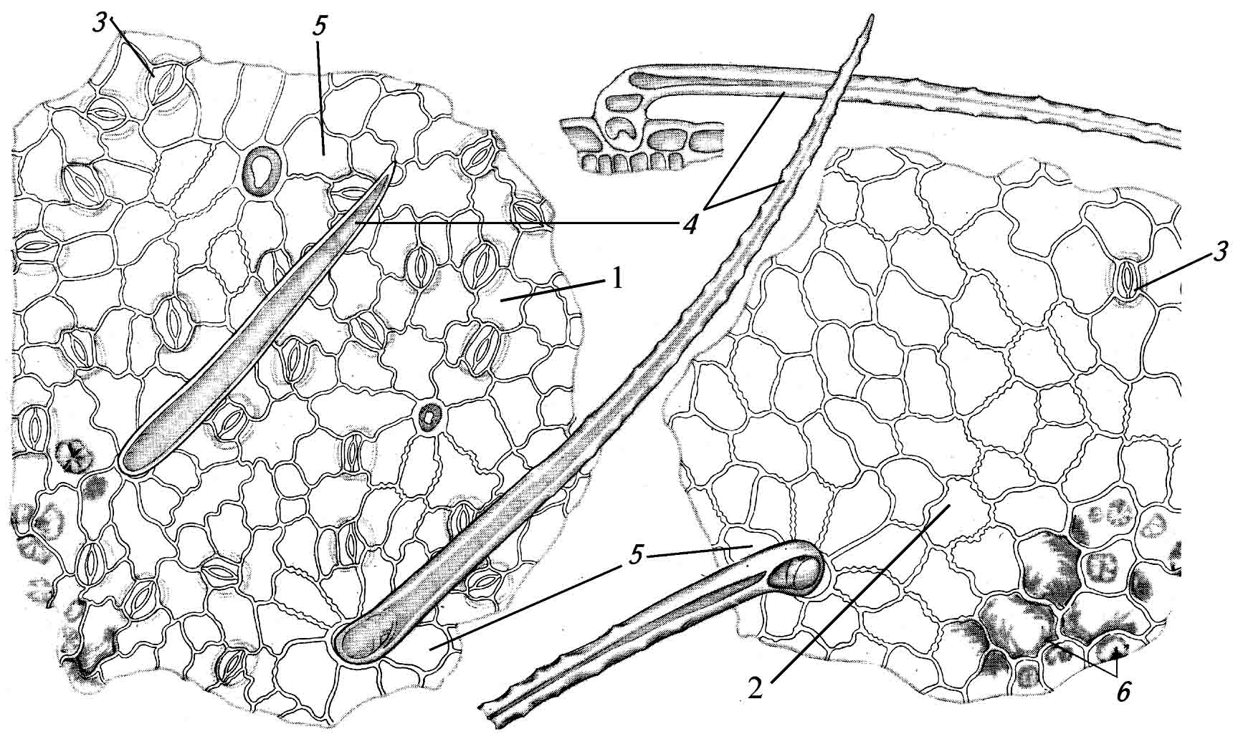 | Укажіть анатомічні діагностичні ознаки листя термопсису ланцетовидного  1.  2.  3.  4.  5.
Укажіть препарати трави термопсису ланцетовидного та їх застосування _________________
_____________________________________________________________________________________
_____________________________________________________________________________________

Дата ________________________
Макро- і мікроскопічний аналіз лікарської рослинної сировини, яка містить істинні алкалоїди групи ізохіноліну, індолу, пурину та ізопреноїдні алкалоїди
Об'єкти для лабораторного дослідження: трава чистотілу, трава мачка жовтого, листя й корені барбарису, трава пасифлори, корені раувольфії, трава барвінку малого, трава катарантуса рожевого, маткові ріжки, пагони секуринеги, кореневища з коренями чемериці.
Об'єкти для самостійного вивчення: коробочки маку, трава маклеї, трава рутки лікарської, бульби стефанії гладкої, насіння чилібухи, листя чаю, насіння кави, шоколадного дерева, коли, листя мате, джерела кураре, кореневища глечиків жовтих, трава дельфінію, трава видів аконіту, трава пасльону дольчастого.
Об'єкт 8. Трава чистотілу
Лат. назв. ЛРС | Рос. назв. ЛРС
Лат. назв. ЛР | Рос. назв. ЛР  Укр. назв. ЛР
Лат. назв. род. | Рос. назв. род.  Укр. назв. род.
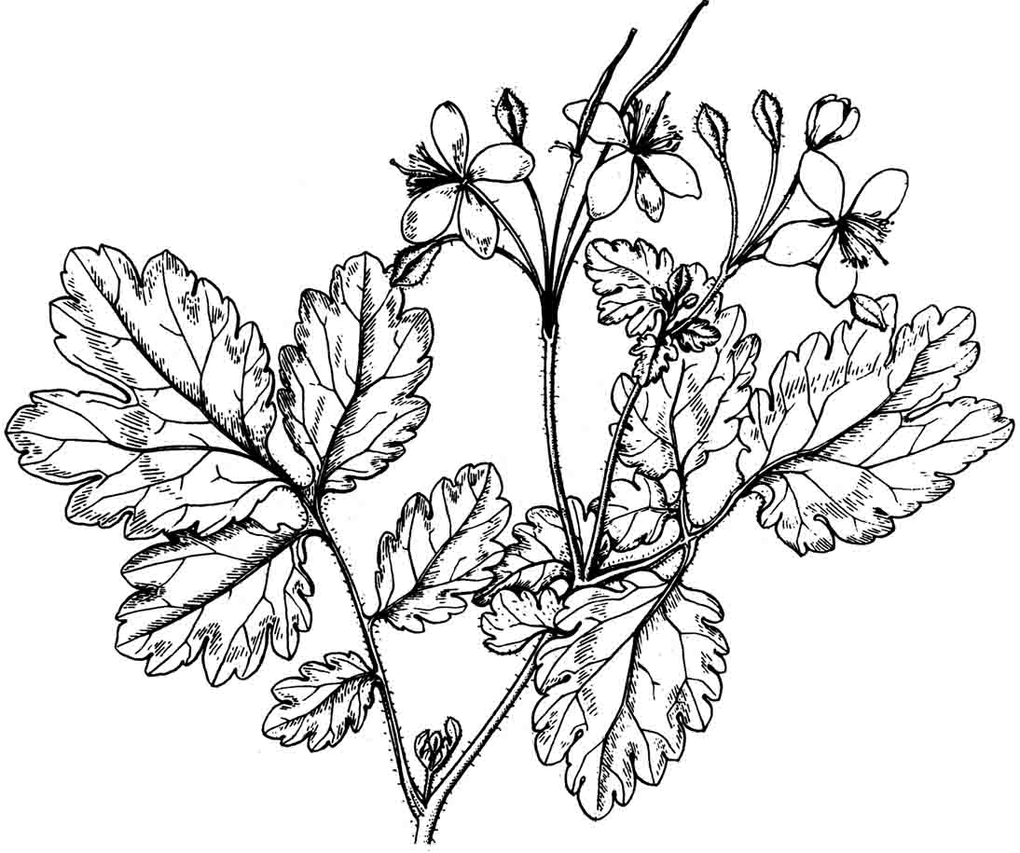  Зовнішній вигляд ЛРС | Місце для ЛРС
Зовнішні ознаки: товарний вид ________________________________________________________
стебло: поверхня | розгалуження
характер меживузіль | опушення
довжина | колір
лист: тип | розташування
наявність черешка | кількість сегментів
край | колір верхньої сторони
колір нижньої сторони | форма бутонів
чашолистки: наявність | опушення
суцвіття: тип | кількість квіток у суцвітті
наявність квітконосу | віночок: кількість пелюсток
форма пелюсток | кількість тичинок
колір | плід: тип
форма | колір
насіння: кількість | форма
поверхня | колір
запах | смак
Мікроскопічний аналіз листа чистотілу
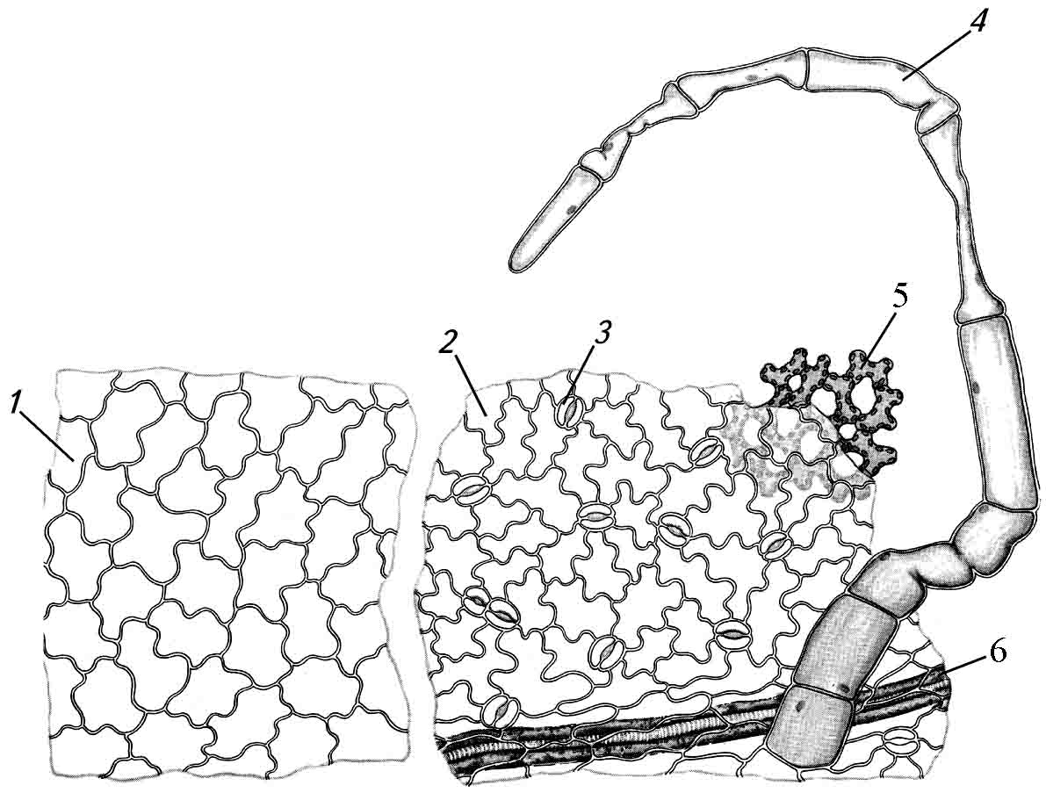 | Укажіть анатомічні діагностичні ознаки листа чистотілу  1.  2.  3.  4.  5.  6.
Укажіть препарати трави чистотілу та їх застосування __________________________________
_____________________________________________________________________________________
_____________________________________________________________________________________

Об'єкт 9. Трава мачка жовтого
Лат. назв. ЛРС | Рос. назв. ЛРС
Лат. назв. ЛР | Рос. назв. ЛР  Укр. назв. ЛР
Лат. назв. род. | Рос. назв. род.  Укр. назв. род.
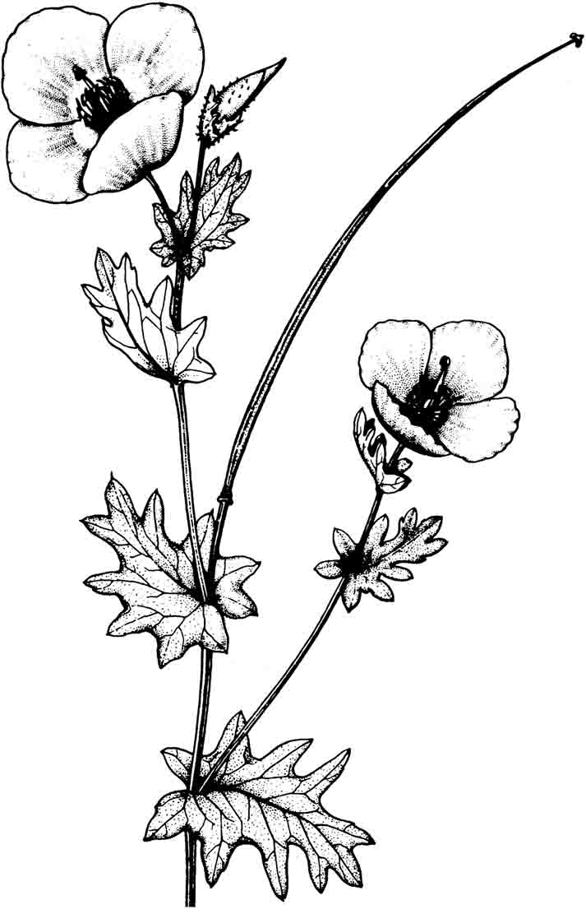  Зовнішній вигляд ЛРС | Місце для ЛРС
Зовнішні ознаки: товарний вид ________________________________________________________
стебло: опушення | поверхня
довжина | колір
лист: тип
розеточні й нижні стеблеві листки: форма
край | колір
опушення
верхні листки: форма | колір
опушення
бутони: форма | форма верхівки
опушення | колір
квітки: тип | кількість пелюсток
колір | тип плода
форма плода | запах
смак
Укажіть препарати трави мачку жовтого та їх застосування _____________________________
____________________________________________________________________________________
_____________________________________________________________________________________

Об'єкт 10. Корені барбарису
Лат. назв. ЛРС | Рос. назв. ЛРС
Лат. назв. ЛР | Рос. назв. ЛР  Укр. назв. ЛР
Лат. назв. род. | Рос. назв. род.  Укр. назв. род.
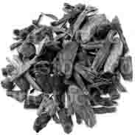  Зовнішній вигляд ЛРС | Місце для ЛРС
Зовнішні ознаки: товарний вид ________________________________________________________
форма |  | довжина
товщина |  | поверхня
характер зламу |  | колір зовні
колір на зламі | запах смак
Укажіть препарати коренів барбарису та їх застосування ________________________________
_____________________________________________________________________________________

Об'єкт 11. Листя барбарису
Лат. назв. ЛРС | Рос. назв. ЛРС
Лат. назв. ЛР | Рос. назв. ЛР  Укр. назв. ЛР
Лат. назв. род. | Рос. назв. род.  Укр. назв. род.
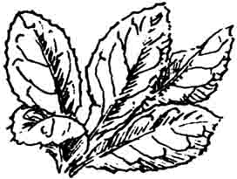  Зовнішній вигляд ЛРС | Місце для ЛРС
Зовнішні ознаки: товарний вид ________________________________________________________
тип листа | наявність черешка
форма листа | довжина
ширина | форма основи
форма верхівки | наявність нальоту
край | характер голочок
жилкування | особливості головної жилки
черешок: опушення | форма
колір верхньої сторони листа | колір нижньої сторони листа
запах | смак
Укажіть препарати листя барбарису та їх застосування __________________________________
_____________________________________________________________________________________
________________________________________________________________________

Об'єкт 12. Трава пасифлори
Лат. назв. ЛРС | Рос. назв. ЛРС
Лат. назв. ЛР | Рос. назв. ЛР  Укр. назв. ЛР
Лат. назв. род. | Рос. назв. род.  Укр. назв. род.
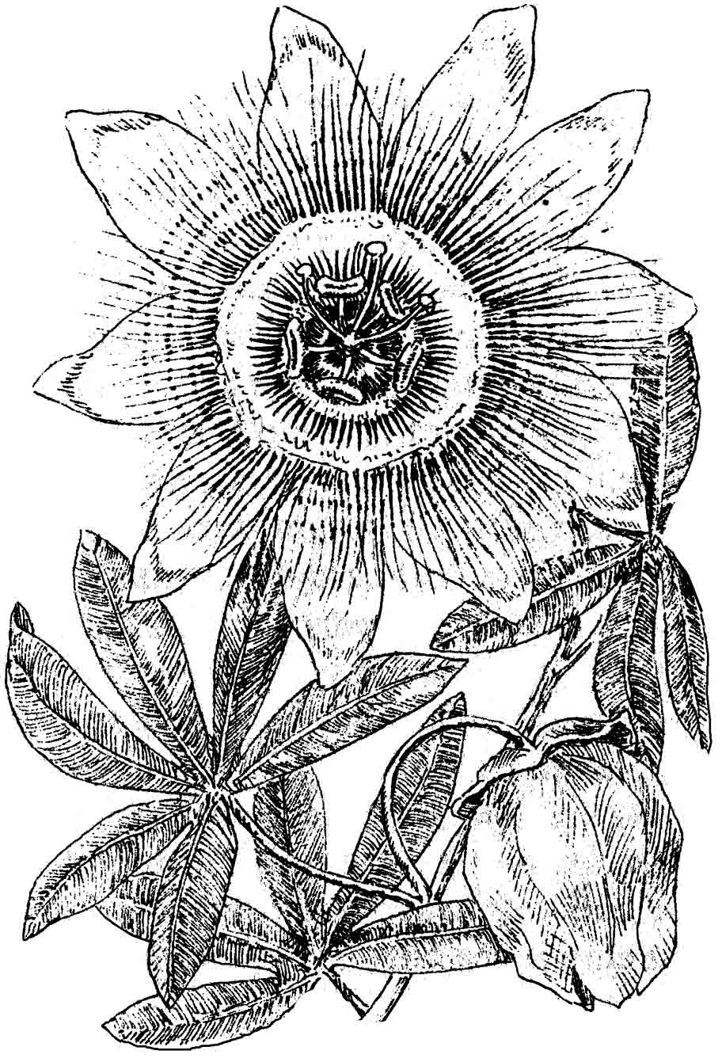  Зовнішній вигляд ЛРС | Місце для ЛРС
Зовнішні ознаки: товарний вид ________________________________________________________
стебло: форма | поверхня
опушення | колір
листи: тип | форма
опушення | край
колір верхньої сторони | колір нижньої сторони
квітки: кількість | діаметр
наявність квітконіжки | форма пелюсток
колір пелюсток | плід: тип
колір плода | колір насіння
запах | смак
Укажіть препарати трави пасифлори та їх застосування _________________________________
_____________________________________________________________________________________
_____________________________________________________________________________________

Об'єкт 13. Корені раувольфії
Лат. назв. ЛРС | Рос. назв. ЛРС
Лат. назв. ЛР | Рос. назв. ЛР  Укр. назв. ЛР
Лат. назв. род. | Рос. назв. род.  Укр. назв. род.
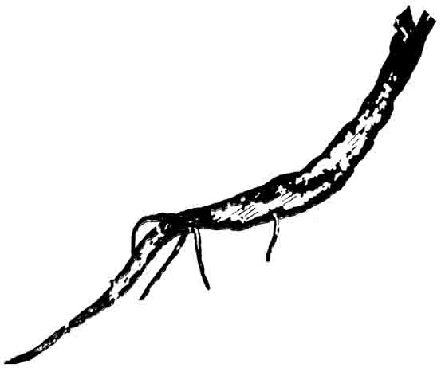  Зовнішній вигляд ЛРС | Місце для ЛРС
Зовнішні ознаки: товарний вид ________________________________________________________
форма | поверхня
колір пробки | колір деревини
характер зламу | запах
смак
Специфічні особливості:______________________________________________________________
_____________________________________________________________________________________
Укажіть препарати коренів раувольфії та їх застосування _______________________________
_____________________________________________________________________________________
_____________________________________________________________________________________

Об'єкт 14. Трава барвінку малого
Лат. назв. ЛРС | Рос. назв. ЛРС
Лат. назв. ЛР | Рос. назв. ЛР  Укр. назв. ЛР
Лат. назв. род. | Рос. назв. род.  Укр. назв. род.
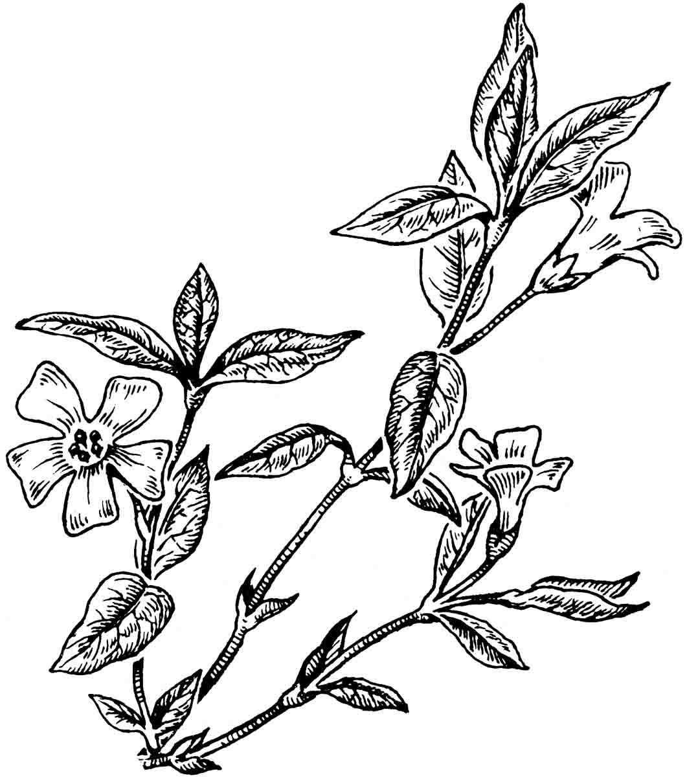  Зовнішній вигляд ЛРС | Місце для ЛРС
Зовнішні ознаки: товарний вид ________________________________________________________
стебло: форма | поверхня
опушення | колір
лист: тип | форма
опушення | край
колір верхньої сторони | колір нижньої сторони
квітки: кількість | розташування
чашечка: форма | опушення
колір віночка | форма верхівки відгину
запах | смак
Укажіть можливі домішки:
1. ___________________________________________________________________________________
2. __________________________________________________________________________________
Укажіть препарати трави барвінку малого та їх застосування ____________________________
_____________________________________________________________________________________
_____________________________________________________________________________________

Об'єкт 15. Трава катарантуса рожевого
Лат. назв. ЛРС | Рос. назв. ЛРС
Лат. назв. ЛР | Рос. назв. ЛР  Укр. назв. ЛР
Лат. назв. род. | Рос. назв. род.  Укр. назв. род.
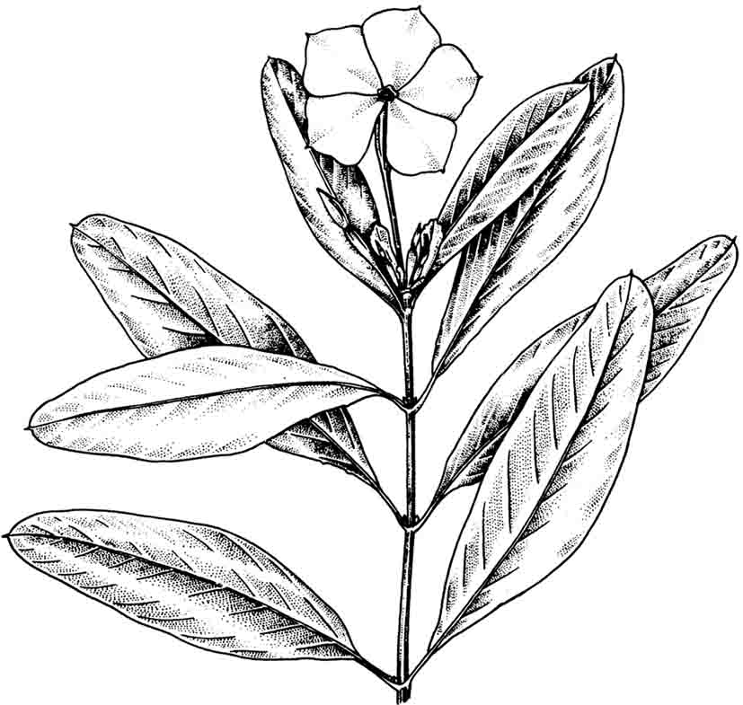  Зовнішній вигляд ЛРС | Місце для ЛРС
Зовнішні ознаки: товарний вид ________________________________________________________
стебло: форма | ширина
поверхня | кількість ребер
колір
лист: тип | наявність черешка
форма | форма основи
край | характер поверхні
колір | жилкування
особливості центральної жилки
квітки: тип | форма
колір | плід: тип
колір | насіння: кількість
форма | колір
запах | смак
Укажіть препарати трави катарантуса рожевого та їх застосування _______________________
_____________________________________________________________________________________
_____________________________________________________________________________________

Об'єкт 16. Маткові ріжки
Лат. назв. ЛРС | Рос. назв. ЛРС
Лат. назв. ЛР | Рос. назв. ЛР  Укр. назв. ЛР
Лат. назв. род. | Рос. назв. род.  Укр. назв. род.
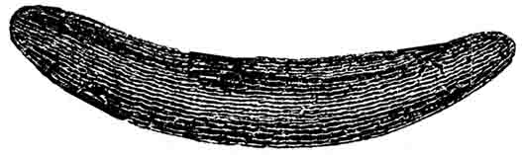  Зовнішній вигляд ЛРС | Місце для ЛРС
Зовнішні ознаки: товарний вид ________________________________________________________
форма | форма на зламі
наявність борозенок | довжина
ширина | колір
наявність нальоту | характер зламу
колір на зламі | колір облямівки
запах | смак
Укажіть препарати маткових ріжок та їх застосування __________________________________
_____________________________________________________________________________________
_____________________________________________________________________________________
_____________________________________________________________________________________

Об'єкт 17. Пагони секуринеги
Лат. назв. ЛРС | Рос. назв. ЛРС
Лат. назв. ЛР | Рос. назв. ЛР  Укр. назв. ЛР
Лат. назв. род. | Рос. назв. род.  Укр. назв. род.
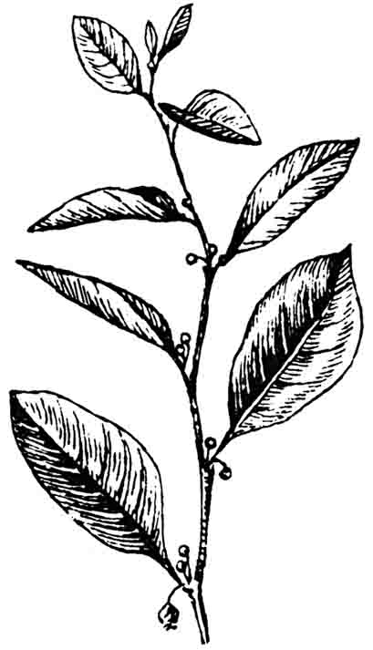  Зовнішній вигляд ЛРС | Місце для ЛРС
Зовнішні ознаки: товарний вид ________________________________________________________
стебло: розгалуження | поверхня
форма | колір
листи: тип | форма
розташування | наявність черешка
край | опушення
довжина | колір
квітки: розташування | довжина
тип оцвітини | колір
плід: тип | форма
діаметр | колір
насіння: кількість | поверхня
форма | колір
запах | смак
Укажіть препарати пагонів секуринеги та їх застосування _______________________________
____________________________________________________________________________________
_____________________________________________________________________________________

Об'єкт 18. Кореневища з коренями чемериці
Лат. назв. ЛРС | Рос. назв. ЛРС
Лат. назв. ЛР | Рос. назв. ЛР  Укр. назв. ЛР
Лат. назв. род. | Рос. назв. род.  Укр. назв. род.
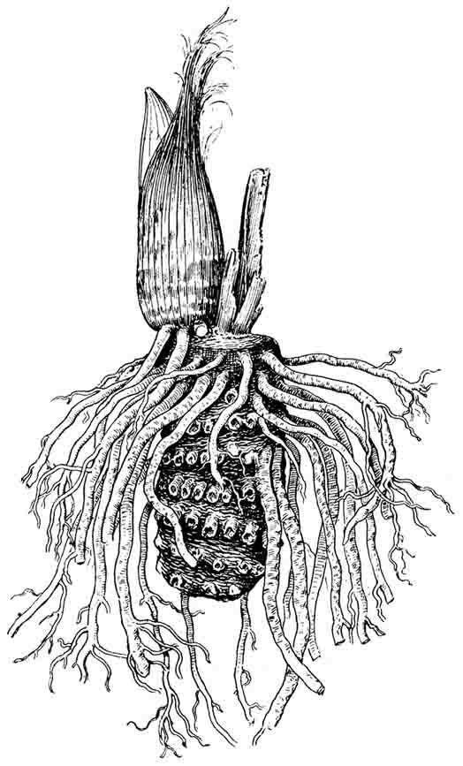  Зовнішній вигляд ЛРС | Місце для ЛРС
Зовнішні ознаки: товарний вид ________________________________________________________
кореневища: форма
довжина | діаметр
колір зовні | колір на зламі
корінь: форма | довжина
товщина | колір зовні
колір на зламі | запах
смак
Укажіть препарати кореневищ з коренями чемериці та їх застосування ___________________
_____________________________________________________________________________________
_____________________________________________________________________________________

